Prot. 053/MC/mti Roma, 7 Settembre 2023

Alla Presidenza Nazionale CNA Fita
Al Consiglio Nazionale CNA Fita
Ai Responsabili Regionali e Territoriali CNA Fita

OGGETTO: Credito di imposta per gli autotrasportatori 2° trimestre 2022 - Apertura piattaforme per presentare istanza giorni: 11 - 14 e 18 Settembre 2023

Cari colleghi,
l’11 Settembre p.v., come più volte comunicato, si avvia, finalmente, la seconda fase dei “CREDITI DI IMPOSTA” riconosciuti dal Governo per contenere l’eccezionale impennata del costo del gasolio di cui stanno soffrendo le imprese di autotrasporto.

La misura, nelle modalità e nei criteri di attuazione sarà sostanzialmente analoga a quella già sperimentata nell’anno 2022. In questo caso però (2023), l’agevolazione non riguarderà soltanto le imprese di autotrasporto merci c/terzi per le quali l’importo stanziato è poco meno della metà (200 milioni di neuro) di quello relativo al precedente beneficio (496 milioni di euro); ridotta anche la percentuale per calcolare il credito di imposta: 12% (2022 = 28%) . Per le imprese c/terzi, la percentuale si applica ai costi per gasolio per autotrazione sostenuti nel 2° trimestre 2022. In base alle risorse stanziate, al numero dei mezzi c/terzi aventi titolo al beneficio (stimati dal MIT in circa 200.000) ed alla quantità di gasolio che si ipotizza, per tre mesi, di 8.250 litri (litri 33.000/anno : 12 x 3) , SI STIMA ( le variabili vanno oltre a quelle da noi considerate ) che il ristoro per il c/terzi dovrebbe corrispondere a circa euro 1.000 / mezzo (200.000.000 :200.000) pari a euro 0,12/litro (1.000 : 8.250).

Di seguito si riporta la fotografia dei crediti di imposta che saranno richiedibili tra l’11.9 ed il 6.10 2023:

300 MILIONI DI EURO DA UTILIZZARE COME CREDITO DI IMPOSTA SUL GASOLIO
DESTINATI A: AUTOTRASPORTO MERCI (C/TERZI - C/PROPRIO) E AUTOBUS
(Comunicati e files di esempio per la compilazione delle istanze reperibili su Link: https://www.mit.gov.it/temi/trasporti/autotrasporto-merci/documentazione)
IMPORTO STANZIATO | TIPO AGEVOLAZIONE | PERIODO DI RIFERIMENTO | BENEFICIARI | STATO | IMPOSTE COMPENSABILI
85  milioni di euro | Credito di imposta del 28% | Costi di gasolio sostenuti nel  1° TRIM 2022 | CONTO PROPRIO  Veicoli di categoria euro 5 o superiore e di massa superiore a 7,5 Ton | APERTURA PIATTAFORMA  (Sarà implementata la piattaforma già utilizzata):  dalle ore 15.00 del giorno 11 Settembre 2023  alle ore 23.59 del giorno 29 Settembre 2023 | TUTTE QUELLE SORTE ENTRO IL  31 DICEMBRE 2023 *
Eventuali risorse residue (degli 85 milioni di euro) | Credito di imposta del 12% | Costi di gasolio sostenuti nel  2° TRIM 2022 | CONTO TERZI  Veicoli di categoria euro 5 o superiore e di massa superiore a 7,5 Ton | LE EVENTUALI SOMME RESIDUE ANDRANNO AD INCREMENTARE IL FINANZIAMENTO DESTINATO A COMPENSARE I COSTI DEL 2° TRIMESTRE 2022  SARÀ EMANATO UNO SPECIFICO PROVVEDIMENTO MIT | TUTTE QUELLE SORTE ENTRO IL  31 DICEMBRE 2023 *
15  milioni di euro | Credito di imposta del 12% | Costi di gasolio sostenuti nel  2° Semestre 2022 | AUTOBUS  Iscritti al REN; con più di nove persone, conducente compreso  Veicoli di categoria euro 5 o superiore | APERTURA PIATTAFORMA  (Sarà utilizzata una nuova piattaforma):  dalle ore 15.00 del giorno 14 Settembre 2023  alle ore 23.59 del giorno 4 Ottobre 2023 | TUTTE QUELLE SORTE ENTRO IL  31 DICEMBRE 2023 *
200  milioni di euro | Credito di imposta del 12% | Costi di gasolio sostenuti nel  2° TRIM 2022 | CONTO TERZI  Veicoli di categoria euro 5 o superiore e di massa superiore a 7,5 Ton | APERTURA PIATTAFORMA  (Sarà utilizzata una nuova piattaforma):  dalle ore 15.00 del giorno 18 SETTEMBE 2023  alle ore 23.59 del giorno 6 Ottobre 2023 | TUTTE QUELLE SORTE ENTRO IL  31 DICEMBRE 2023 *
* Quadro Temporaneo di Crisi per misure di aiuto di Stato a sostegno dell’economia a seguito dell’aggressione contro l’Ucraina da parte della Russia: punto 2.1; lettera “C”, nota “61” = (C) L’aiuto è concesso entro il 31.12.2023 - ( ⁶¹ ) Se l'aiuto è concesso sotto forma di vantaggio fiscale, l'onere fiscale in relazione al quale viene concesso tale vantaggio deve essere sorto entro il 31 dicembre 2023 (https://eur-lex.europa.eu/legal-content/EN/TXT/?toc=OJ%3AC%3A2022%3A426%3ATOC&uri=uriserv%3AOJ.C_.2022.426.01.0001.01.ENG#ntc61-C_2022426EN.01000101-E0061 )
CHIARIMENTI – ESPLICITAZIONI (alcuni avuti direttamente dal MIT)

Le imprese di autotrasporto di merci per conto di terzi che hanno già presentato istanza per il credito di imposta riconosciuto per il 1° trimestre 2022, conoscono già le procedure (analoghe) da applicare per i crediti che si avviano nel mese di settembre 2023; quindi non dovrebbero avere grandi difficoltà per ciò che concerne modalità e criteri di presentazione di questa seconda domanda per compensare i costi del gasolio sostenuti nel 2° trimestre 2022.

Per tutti i soggetti interessati a questo beneficio, di seguito riportiamo alcuni chiarimenti avuti per le vie brevi dai dirigenti del MIT.

- SOGGETTI BENEFICIARI:

- C/PROPRIO = imprese titolari di licenza di autotrasporto di cose in conto proprio che esercitano l’attività con veicoli di categoria euro V o superiore, di massa complessiva pari o superiore a 7,5 Tonnellate

- C/TERZI = imprese di autotrasporto di cose per c/terzi che esercitano l’attività con veicoli di categoria euro V o superiore, di massa complessiva pari o superiore a 7,5 Tonnellate

- SERVIZI DI TRASPORTO PERSONE SU STRADA: esclusivamente imprese iscritte al Registro Elettronico Nazionale (REN) (ribadito dal MIT su nostra specifica richiesta); si tratta quindi degli AUTOBUS di categoria euro V o superiore destinati al trasporto di persone equipaggiati con più di nove posti compreso quello del conducente che effettuano servizi su strada ai sensi:

- del D.L.gs n.285 del 21.11.2005 = “……. ad offerta indifferenziata, e aventi itinerari, orari e frequenze prestabiliti che si svolgono in modo continuativo o periodico su un percorso la cui lunghezza sia pari o superiore a 250 chilometri e che collegano almeno due regioni,……”

- del Reg. CE n.1073/2009 = “…. si applica ai trasporti internazionali di passeggeri effettuati con autobus nel territorio della Comunità da vettori per conto terzi o per conto proprio stabiliti in uno Stato membro in conformità della legislazione di quest’ultimo e a mezzo di veicoli immatricolati in detto Stato membro e che sono adatti e destinati, in base al tipo di costruzione e di attrezzatura, a trasportare più di nove persone, conducente compreso, “

- del D.L.gs 19 novembre 1997, n. 422 = “……servizi pubblici di trasporto di interesse regionale e locale con qualsiasi modalità effettuati ed in qualsiasi forma affidati…. “

- della Legge 11 agosto 2003, n.18 = “…. servizi di noleggio di autobus con conducente “

- CONFERMA APERTURA PIATTAFORME (ribadito dal MIT su nostra specifica richiesta): il MIT ci ha informato che i Decreti Direttoriali relativi alle agevolazioni in parola sono stati tutti registrati ed in corso di pubblicazione; sono pertanto confermate le date di apertura delle piattaforme nei giorni 11 - 14 - 18 Settembre 2023

- ACCESSO ALLE PIATTAFORME (chiarimento MIT a nostra specifica richiesta):

- C/PROPRIO = verrà utilizzata la “VECCHIA PIATTAFORMA TELEMATICA” (utilizzata nel 2022) appositamente implementata e raggiungibile al seguente link: www.creditoautotrasportatori.adm.gov.it/

- SERVIZI DI TRASPORTO PERSONE SU STRADA = Sul sito ADM sarà resa disponibile una “NUOVA PIATTAFORMA TELEMATICA” (modalità simili alla vecchia)

- C/TERZI = Sul sito ADM sarà resa disponibile una “NUOVA PIATTAFORMA TELEMATICA” (modalità simili alla vecchia)

- FILE DA UTILIZZARE PER LA COMPILAZIONE DELLE ISTANZE:

- C/PROPRIO = i files di esempio per la compilazione delle istanze sono reperibili al seguente Link: https://www.mit.gov.it/documentazione/credito-dimposta-autotrasporto-di-merci-conto-proprio-ristoro-per-acquisto-gasolio

- C/TERZI = i files di esempio per la compilazione delle istanze sono reperibili al seguente Link: https://www.mit.gov.it/documentazione/credito-dimposta-autotrasporto-di-merci-per-conto-di-terzi-ristoro-per-acquisto

- TRASPORTO PERSONE = i files di esempio per la compilazione delle istanze sono reperibili al seguente Link: https://www.mit.gov.it/documentazione/credito-dimposta-trasporto-di-persone-su-strada-ristoro-per-acquisto-gasolio-secondo

- TEMPI DI FRUIBILITÀ DEL CREDITO DI IMPOSTA (chiarimento MIT a nostra specifica richiesta): come per le pratiche del 2022, i benefici seguono le prescrizioni dettate dalla Comunicazione della Commissione Europea relativa al “Quadro temporaneo di crisi per misure di aiuto di Stato a sostegno dell’economia a seguito dell’aggressione della Russia contro l’Ucraina” punto 2.1; in particolare la lettera “C”, nota “61”, stabilisce che “ Se l'aiuto è concesso sotto forma di vantaggio fiscale(come nel nostro caso), L'ONERE FISCALE in relazione al quale viene concesso tale vantaggio DEVE ESSERE SORTO ENTRO IL 31 DICEMBRE 2023 (https://eur-lex.europa.eu/legal-content/EN/TXT/?toc=OJ%3AC%3A2022%3A426%3ATOC&uri=uriserv%3AOJ.C_.2022.426.01.0001.01.ENG#ntc61-C_2022426EN.01000101-E0061 ). Quanto sopra sta a significare, (come ribadito dal MIT) che SONO COMPENSABILI ESCLUSIVAMENTE LE IMPOSTE SORTE ENTRO IL 31.12.2023. Se per ipotesi, il credito non viene utilizzato per intero nel 2023 (c’è ancora capienza), PUÒ ESSERE UTILIZZATO ANCHE NEGLI ANNI SUCCESSIVI ma sempre con il vincolo che le imposte che si compensano siano sorte entro l’anno 2023 ( stesso criterio applicato per i ristori relativi al 1° trimestre 2022).

- EVENTUALE RISORSE RESIDUE DEGLI 85 MILIONI (c/proprio): come espressamente riportato anche nel comunicato stampa all’uopo diffuso dal MIT, “nel caso in cui il totale dei contributi da riconoscere alle imprese, determinato sulla base delle domande accolte dopo la chiusura della piattaforma ed eseguite le verifiche sul R.N.A. ( registro nazionale degli aiuti di Stato), sia inferiore all’ammontare di 85 milioni di euro, LE SOMME RESIDUE SONO DESTINATE AD INCREMENTARE I 200 MILIONI DI EURO riservati al conto terzi e relativi ai costi sostenuti nel 2° trimestre 2022. NON ESISTE PERTANTO UNA SPECIFICA ISTANZA DA PRESENTARE PER QUESTE EVENTUALI SOMME RESIDUALI che saranno comunque oggetto di un apposito provvedimento dell’amministrazione (ribadito dal MIT a nostra specifica richiesta)

- IMPRESA ATTIVA NEL PERIODO DI RIFERIMENTO DELL’AGEVOLAZIONE MA CESSATA/INATTIVA ALLA DATA DI PRESENTAZIONE DELL’ISTANZA (chiarimento MIT a nostra specifica richiesta): in questo caso, il MIT ha chiarito che L’ISTANZA PUÒ COMUNQUE ESSERE PRESENTATA DALL’AVENTE DIRITTO (ex titolare o legale rappresentante oppure, nel caso di decesso del titolare, dagli eredi ) in quanto, nel periodo di riferimento, l’impresa possedeva le condizioni ed i requisiti previste per fruire del beneficio. A nostro avviso “sarebbe opportuno” inoltrare al MIT anche una specifica comunicazione in AUTOTUTELA (si veda fac-simile - Allegato I )

Le esplicitazioni riportate sono quelle che al momento ci sono state richieste e/o che comunque ritenevamo meritevoli di attenzione.

Ci auspichiamo che l’analoga esperienza precedentemente maturata metta in condizione le imprese di poter usufruire dell’agevolazione senza grandi criticità e celermente.

In ogni caso in allegato (Allegato II) riportiamo le FAQ degli enti competenti (MIT – ADM) predisposte all’uopo nel 2022 (reperibili anche al link: https://www.creditoautotrasportatori.adm.gov.it/creditocarburante/#/beneficiario/homePage ).

Tali FAQ potrebbero essere utili per sciogliere eventuali dubbi in quanto, ribadiamo, che modalità e criteri per usufruire del credito di imposta in parola sono analoghe a quelli dello scorso anno.

Cordiali saluti
(f.to) Mauro Concezzi
Responsabile Nazionale CNA Fita

Allegati :

- Comunicazione in autotutela – Fac-simile

- FAQ RISTORO GASOLIO 1° TRIMESTRE 2022
AL MINISTERO DELLE INFRASTRUTTURE E DELLA MOBILITÀ SOSTENIBILE
DG PER LA SICUREZZA STRADALE – DIV 7 – AUTOTRASPORTO NAZIONALE ED INTERNAZIONALE DI MERCI . CONTROLLI, STATISTICA E MONITORAGGIO
c.a. Ing. Donatella Orlandi - Pec : dg.ssa-div7@pec.mit.gov.it – donatella.orlandi@mit.gov.it
e p.c. Ing. Vito Di Santo - Pec. : dg.ssa@pec.mit.gov.it – vito.disanto@mit.gov.it

BOZZA DI COMUNICAZIONE IN AUTOTUTELA – CREDITO DI IMPOSTA PER GLI AUTOTRASPORTATORI

Io sottoscritto/a _________________________________________________________________________ ,
nato/a a ____________________ prov. ____ , il _______________ , residente a _____________________ ,
via/piazza_____________________________________________________________________________,
codice fiscale |__|__|__|__|__|__|__|__|__|__|__|__|__|__|__|__|, telefono ___________________,
email _____________________________________________________, documento di identità:
tipo________________________________ n° _________________________, rilasciato da
_________________________________________ il ___________________________,
in qualità di (barrare il caso che ricorre)
titolare ; legale rappresentante ; ____________________________(altro - specificare)
della società (Ragione sociale) _______________________________________________________________
con sede in __________________ via _________________________________________________________
codice fiscale della società |__|__|__|__|__|__|__|__|__|__|__|__|__|__|__|__|

PREMESSO
- di aver presentato istanza per il riconoscimento del beneficio relativo al contributo straordinario sotto forma di credito di imposta nella misura del 12% della spesa sostenuta nel 2° trimestre 2022 per l’acquisto di gasolio per autotrazione così come previsto dalla L.n.197/2022, Articolo 1, comma 503 – D.L. n.48/2023, Art. 34, co.3, lettera “a” - Allegato alla Legge n.85/2023 (N.B. Se la comunicazione riguarda pratiche in c/proprio ovvero il trasporto persone, modificare i riferimenti normativi – Quelli qui richiamati sono riferiti ai 200 milioni del c/terzi)

- che i dati relativi al soggetto richiedente il suddetto beneficio sono i seguenti :

- Denominazione _____________________________________________________________
- C.Fiscale Azienda ___________________________________________________________
- Email _____________________________________________________________________
- Codice Istanza ______________________________________________________________

COMUNICO
- Che per mero errore di compilazione, nell’istanza è stata inserita la targa di un veicolo NON avente titolo al beneficio. CHIEDO pertanto l’aggiornamento del credito riconosciuto decurtandolo dell’importo relativo al consumo di gasolio NON SOGGETTO AL BENEFICIO nel trimestre di riferimento che è così quantificabile:
- Targa erroneamente indicata : ________________________________

- Importo al lordo dell’IVA (File “fatture” colonna “importo a rimborso”) = ________________
- Importo da stornare dal credito riconosciuto (12% su importo al netto IVA) = _____________

- Che per mero errore di compilazione, nell’istanza è stata riportata una ERRATA INDICAZIONE DELLA TARGA di un veicolo avente comunque caratteristiche idonee per il riconoscimento del beneficio:
- è stata erroneamente digitata la targa ________________ anziché ___________________

- Altro (specificare) ________________________________________________________________

Luogo e Data _______________________________________

Firma

___________________________________________________________

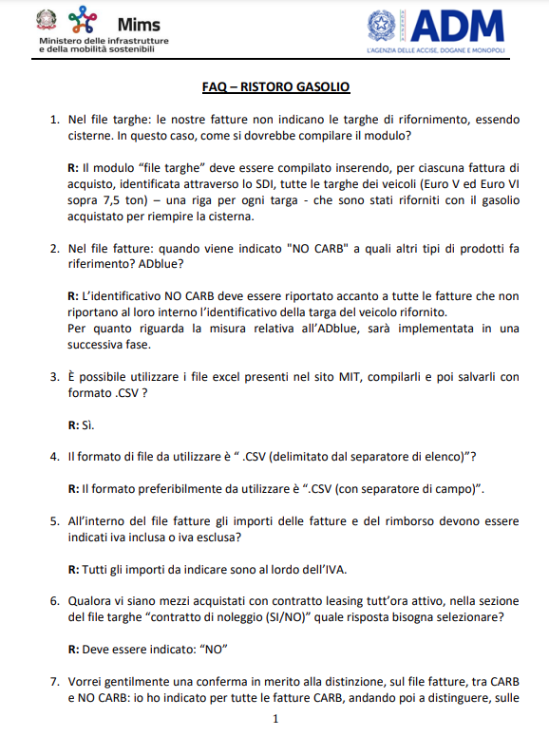
FAQ N.1 5 AGOSTO 2022
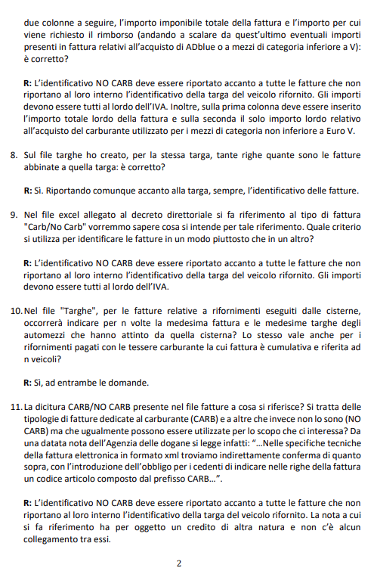

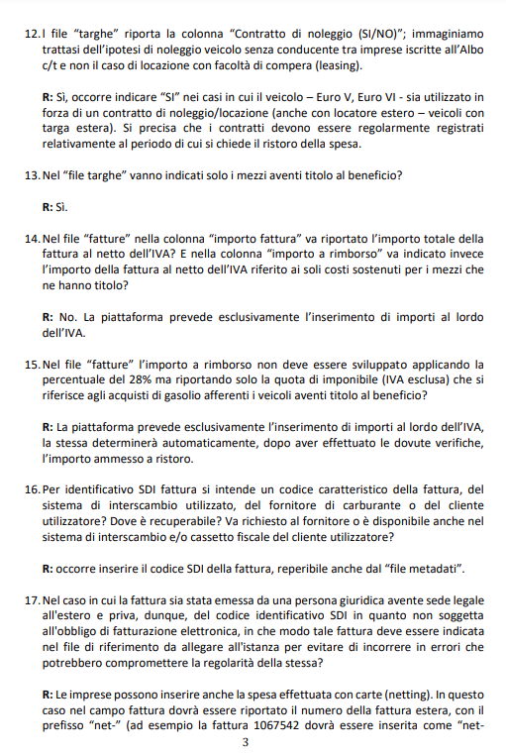
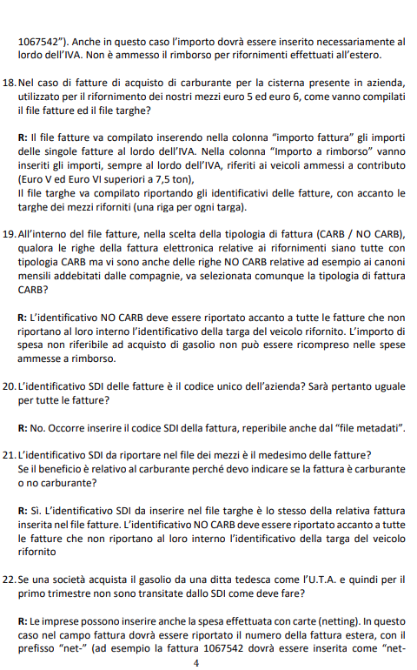
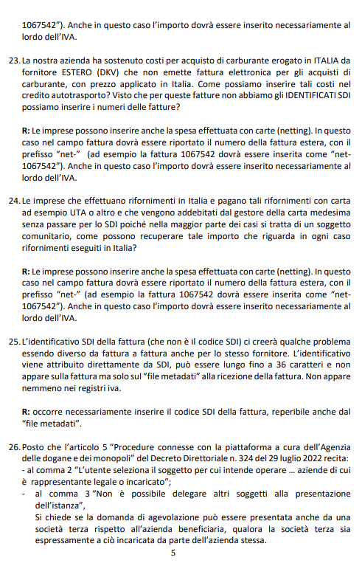
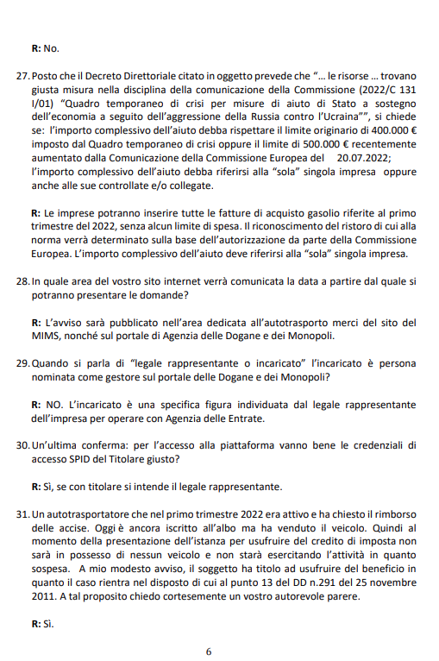
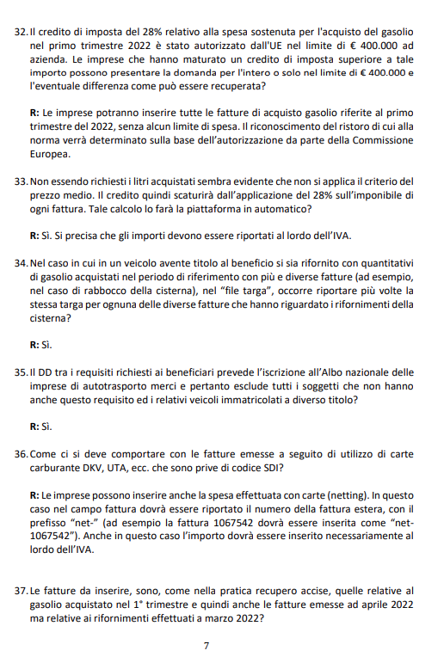
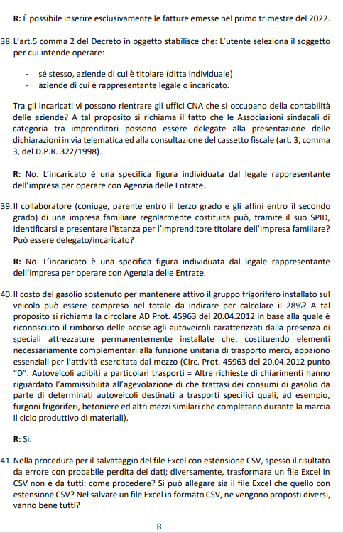

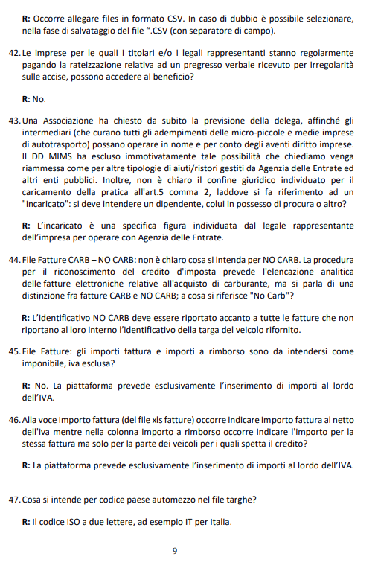

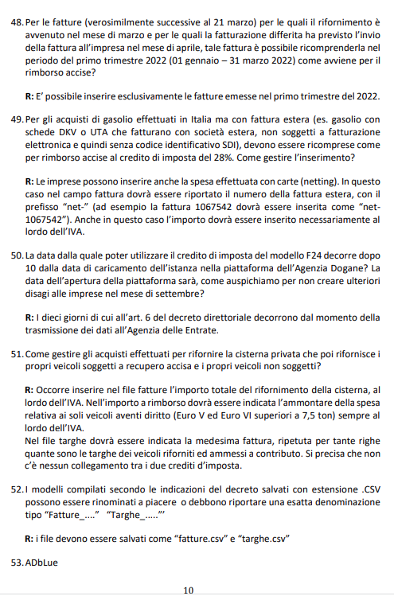
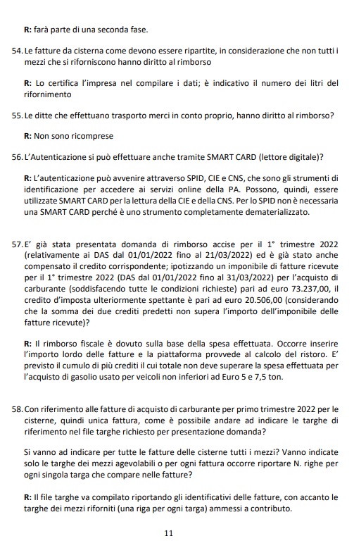
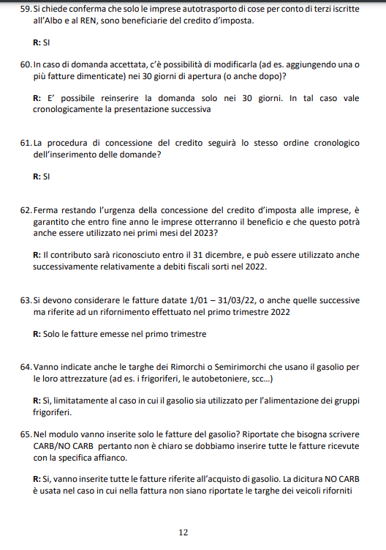

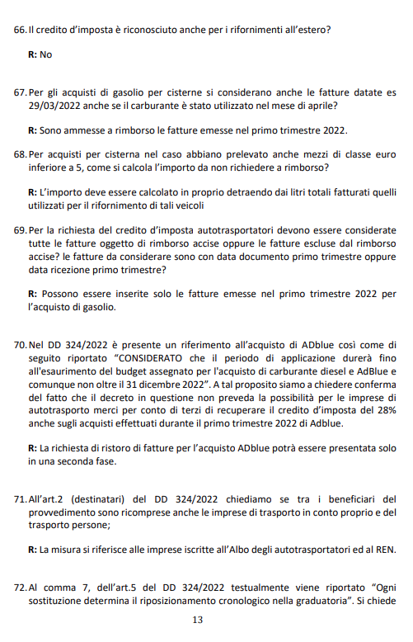

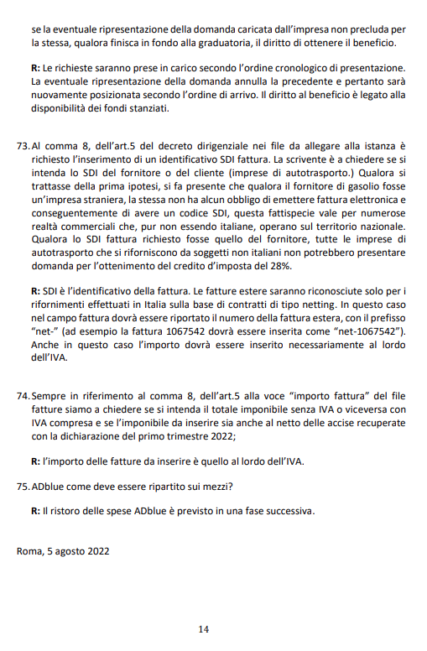

FAQ N.2 26 AGOSTO 2022
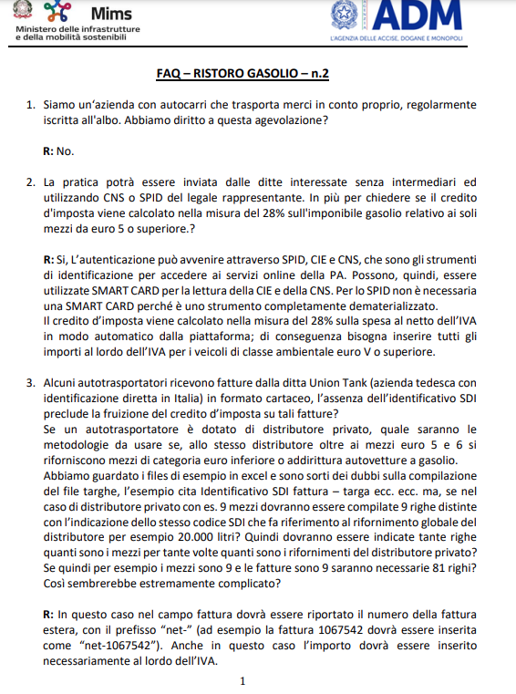
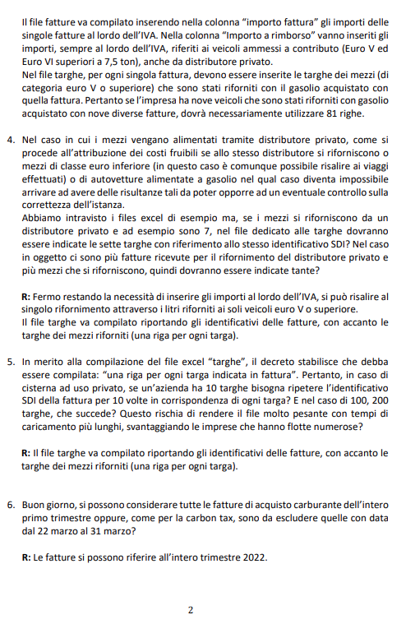
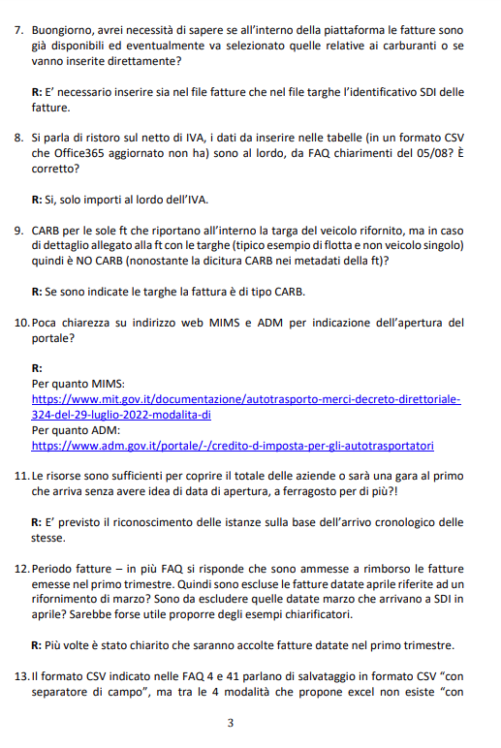
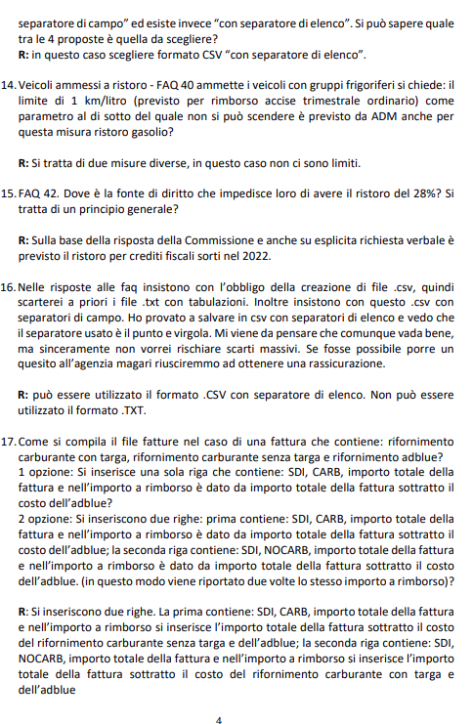

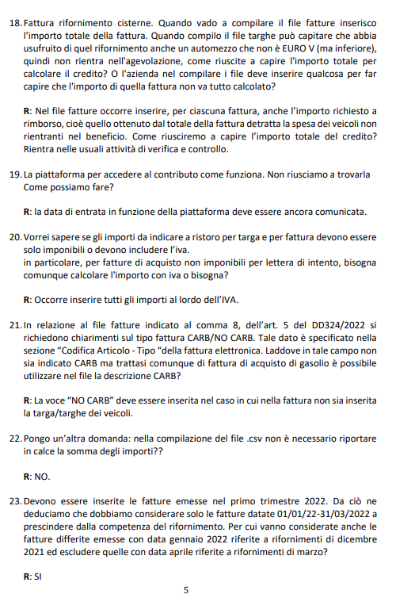

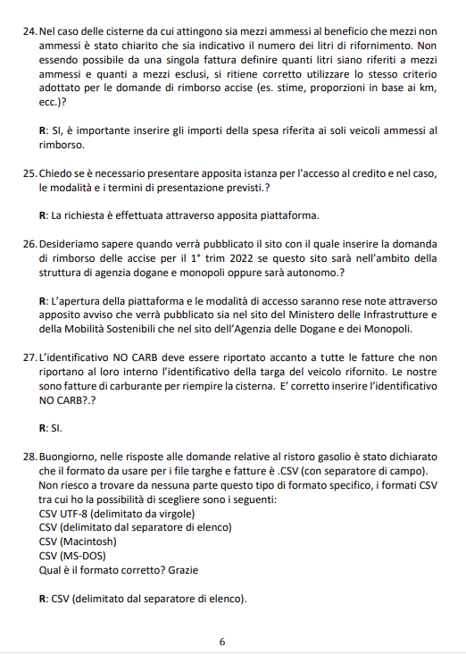

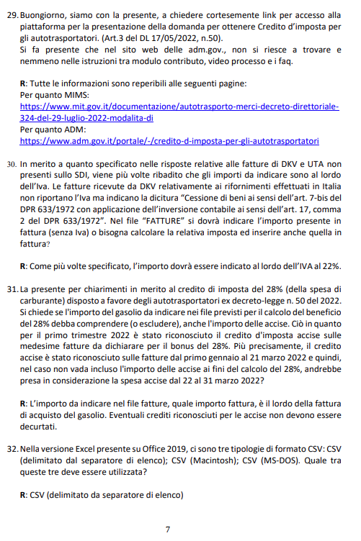

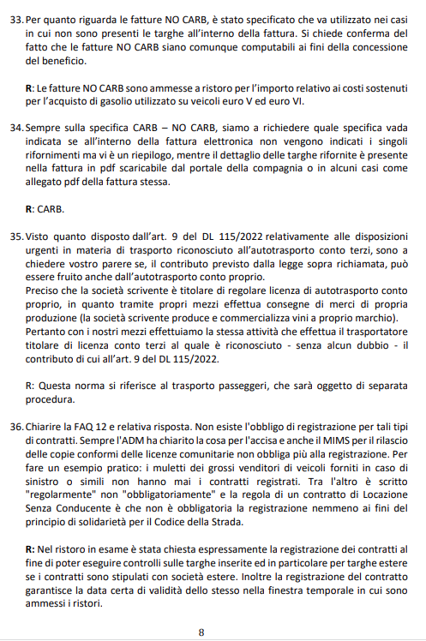
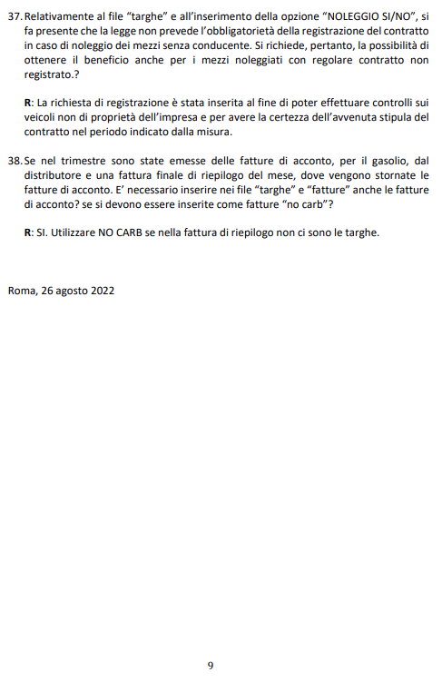
FAQ N.3 1 SETTEMBRE 2022
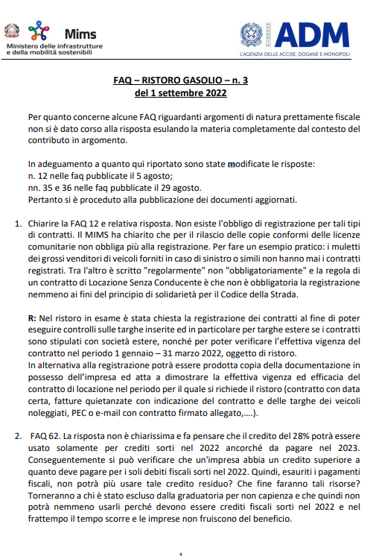
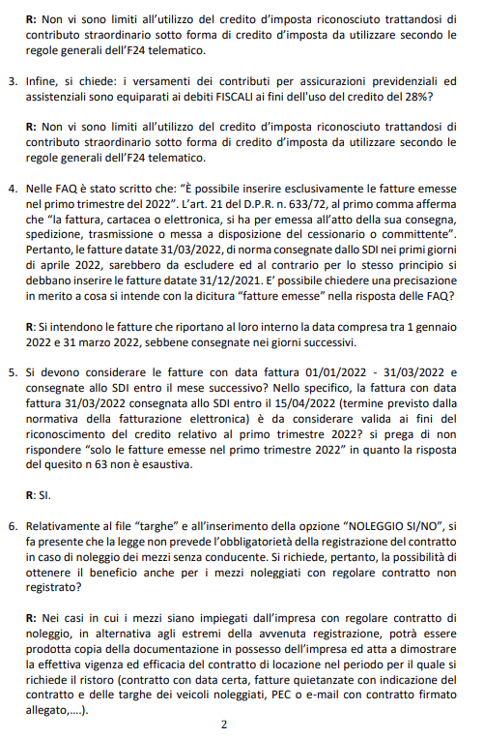
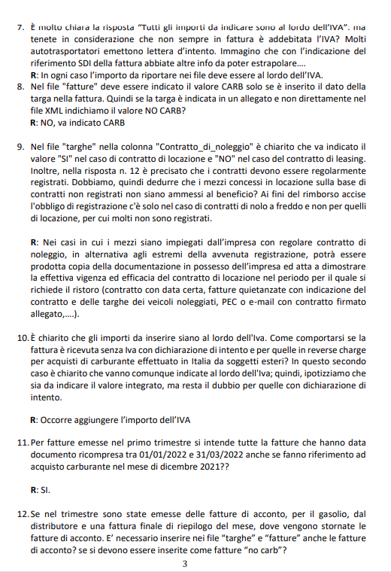
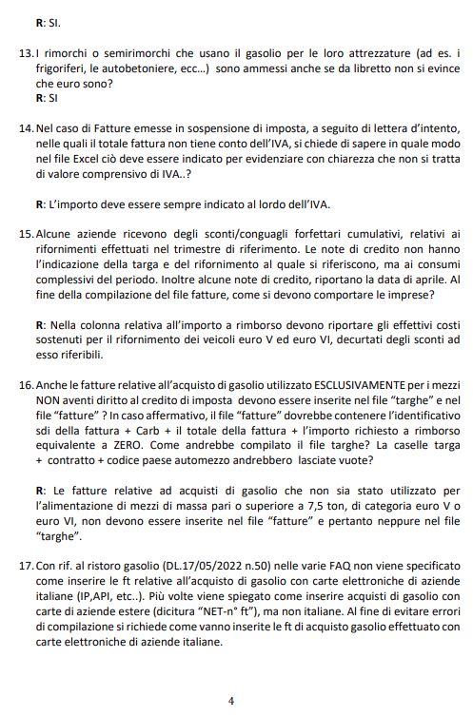
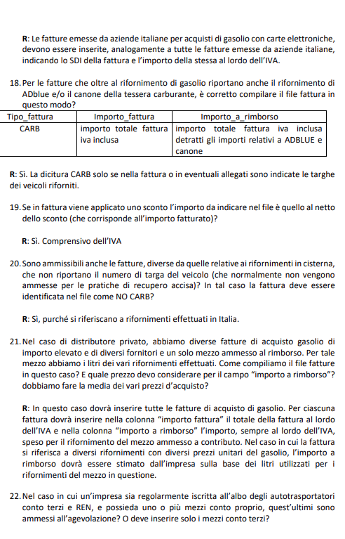
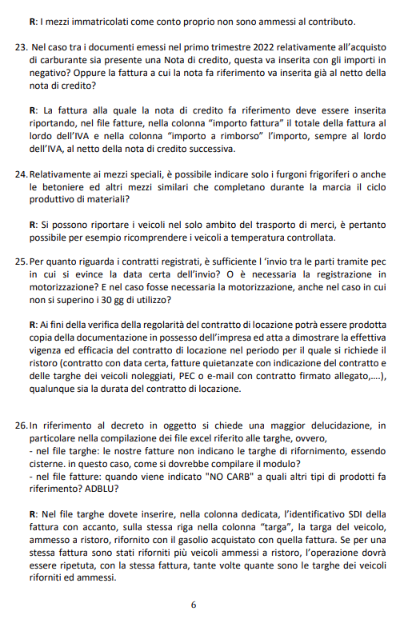

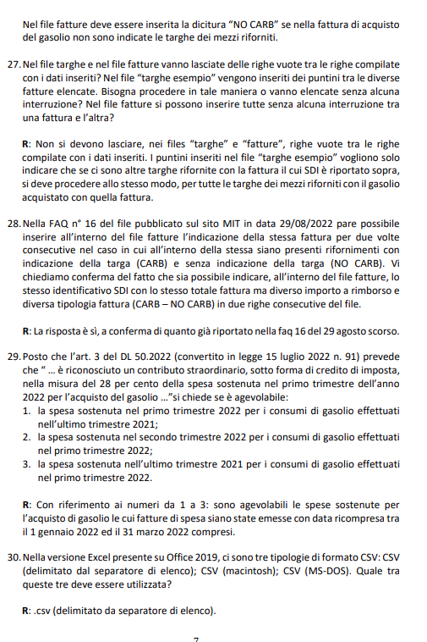

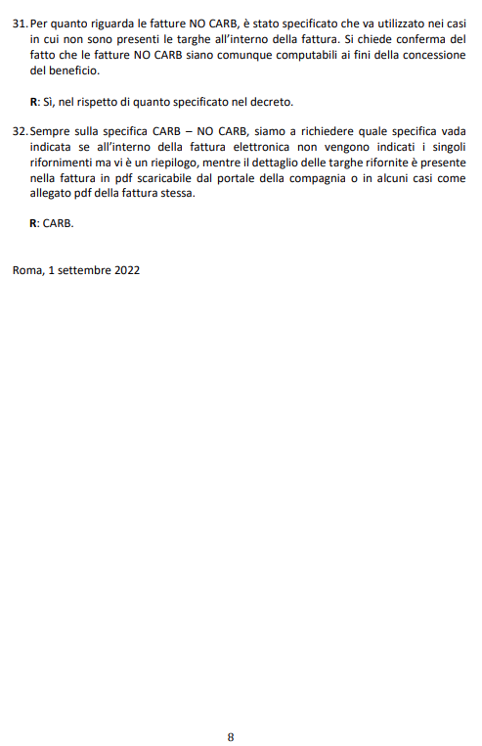

FAQ N.4 9 SETTEMBRE 2022
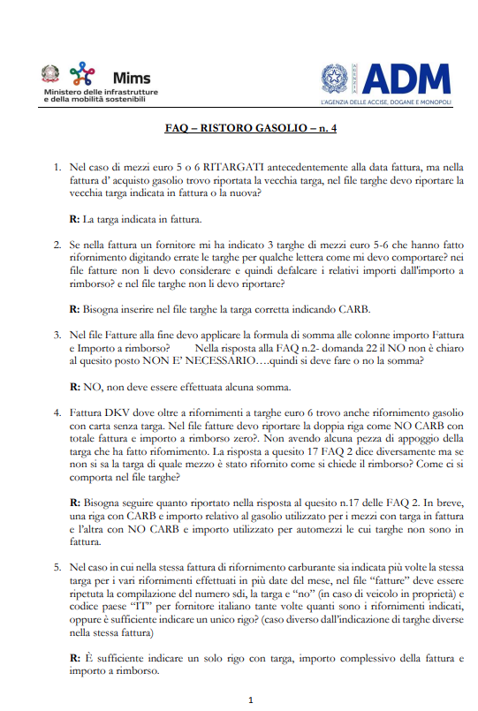

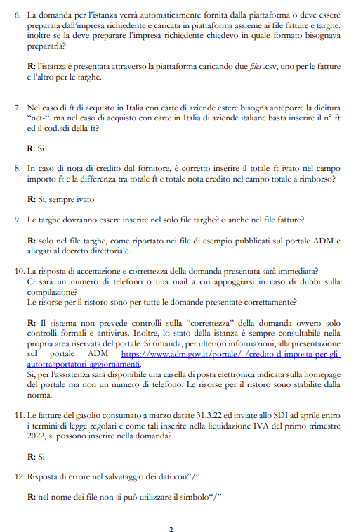

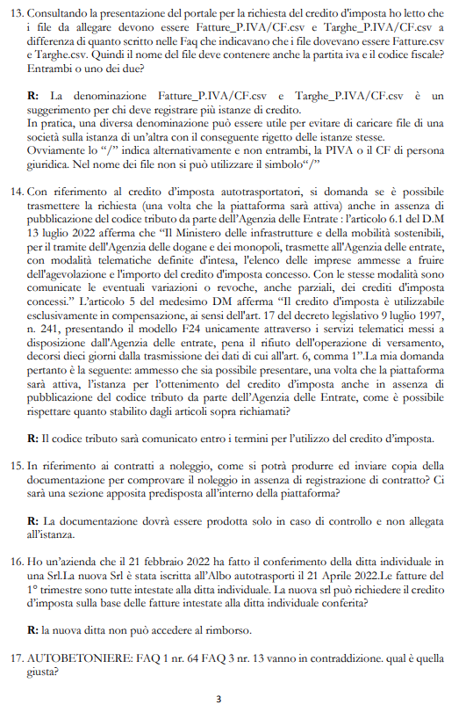

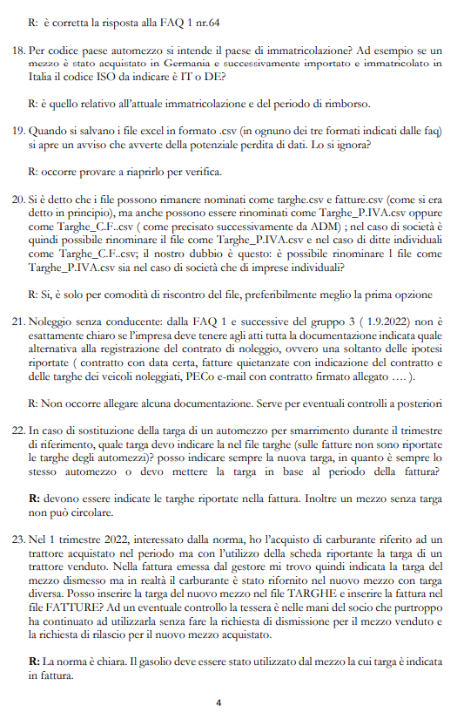
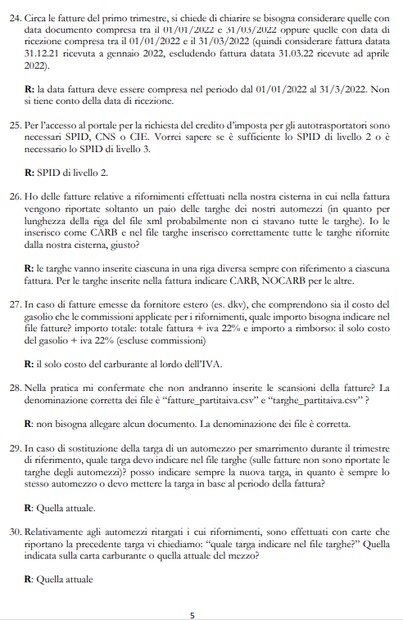

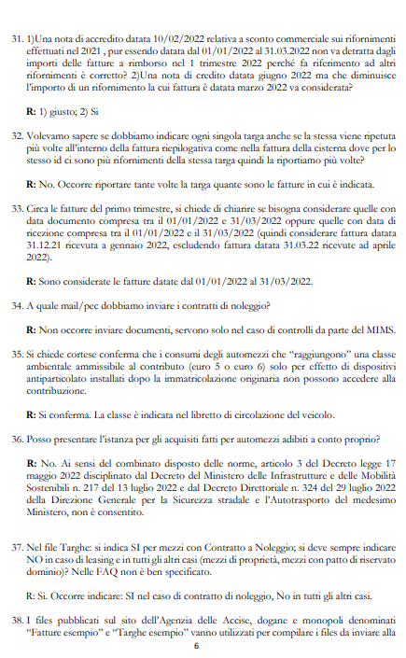
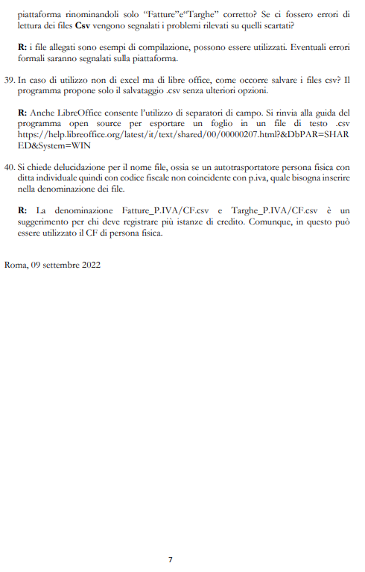
FAQ N.5 9 SETTEMBRE 2022

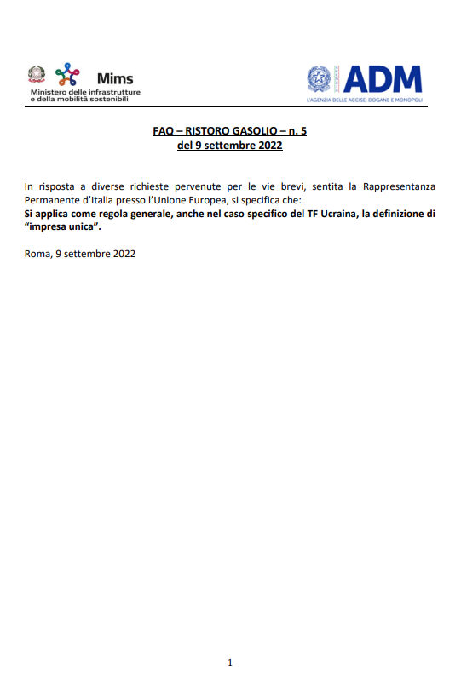

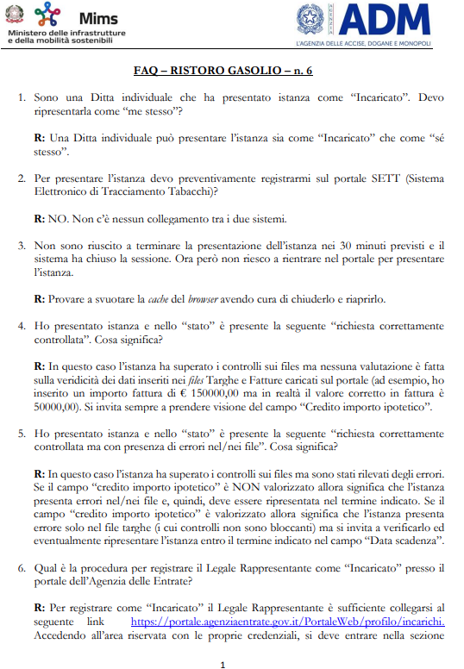
FAQ N.6 22 SETTEMBRE 2022
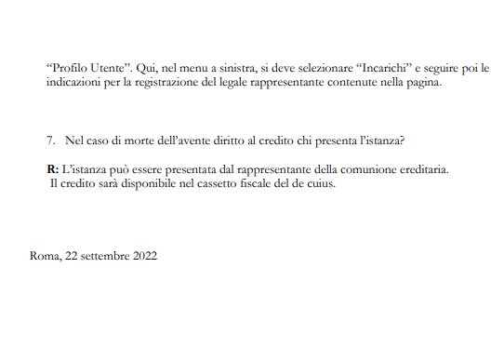

FAQ N.7 27 SETTEMBRE 2022
